SGGV

Lista de Requisitos

# OBJETIVO: Verificar la ubicación del vendedor en la zona asignada.

# APLICACION Y ALCANCE:

Área de Ventas.

# ESPECIFICACIONES DEL REQUERIMIENTO:

*Requerimientos Funcionales:*

Flujo Normal:

1. El Usuario registrar al vendedor asignándolo el dispositivo móvil y su IMEI.
2. El vendedor activara el geo localizador en el dispositivo móvil.
3. El dispositivo móvil del vendedor enviara las coordenadas al servidor.
4. El Supervisor se autenticara ante el aplicativo web de geo localización.
5. El Supervisor elegirá el vendedor que desea consultar su ubicación.
6. El Sistema mostrara la ubicación del Vendedor y su recorrido.

Flujo Alternativo:

3. Si el vendedor no emite su ubicación dentro de media hora.

- El sistema enviara un correo al supervisor para informarle de este suceso y pueda tomar medidas correctivas.

*Requerimientos No Funcionales:*

1. El sistema se realizara en ASPNET 2010 lenguaje de programación C#

2. El gestor de base de datos que se utilizara SQL SERVER 2008 Estándar.

# ESPECIFICACIONES FUNCIONALES DE SISTEMA:

Registro de Vendedor

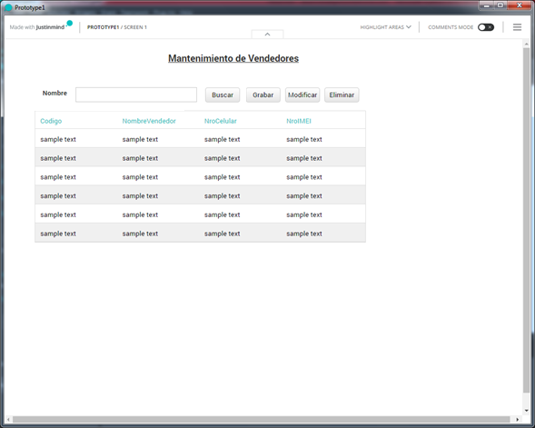

Insertar Vendedor

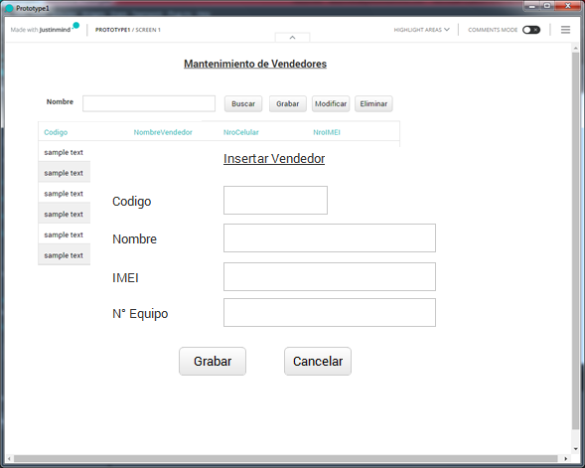

Modificar Vendedor

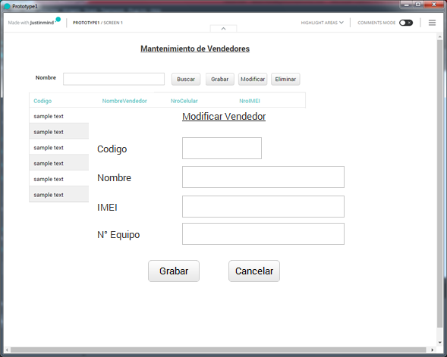

autenticación

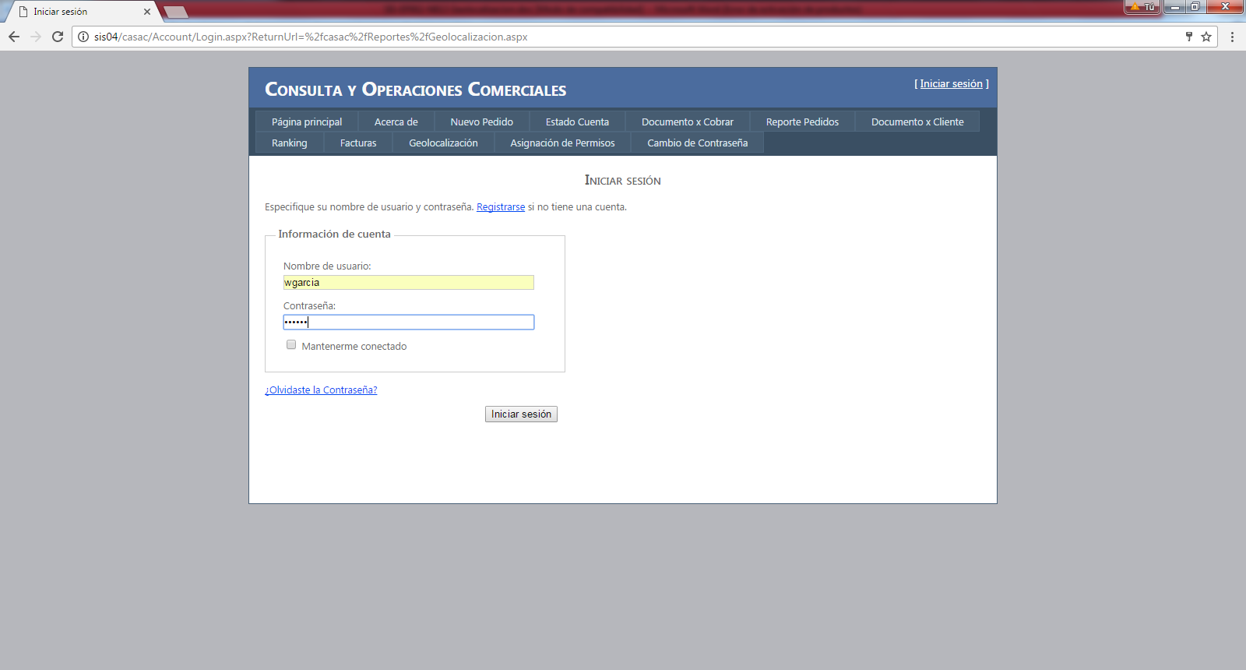

Recorrido del Vendedor

